Жусалина Сауле Есильбаевна,
воспитатель,
Частное учреждение
«Организация образования Балапан»
г.Кокшетау

Развитие мелкой моторики у дошкольников как средство подготовки руки к письму
Одной из основных задач воспитания и обучения дошкольника является
подготовка его к школе. Один из навыков, который должен быть сформирован к тому времени, когда ребенок пойдет в школу
–это развитие мелкой моторики и координации движений пальцев рук. Уровень развития мелкой моторики
–один из показателей интеллектуальной готовности к школьному обучению. Ребенок, имеющий высокий уровень развития мелкой моторики, умеет логически рассуждать, у него достаточно развиты память и внимание, связная речь.
Работа по развитию мелкой моторики должна начинаться задолго до поступления в школу. Умение свободно и непринужденно пользоваться движениями своих рук воспитывается специальными упражнениями. Это начальный этап, предшествующий занятиям по развитию мелкой моторики рук. На простых, доступных для понимания и выполнения упражнениях дети учатся тонко выполнять произвольные упражнения по команде взрослого.
Развитие ручной умелости невозможно без своевременного овладения навыками самообслуживания и посильного участия детей в делах группы. Эти повседневные нагрузки имеют не только высокую нравственную ценность, но и являются хорошей систематической тренировкой для пальцев рук. Для развития тонкой ручной координации важно, чтобы ребенок систематически занимался разнообразными видами ручной деятельности: лепка из глины и теста,
рисование и аппликация, застегивание мелких пуговиц, шнуровки и нанизывание бусин. Можно использовать игры с мячами небольшого
размера, такими, которые можно удержать одной рукой. Очень полезны в старшем дошкольном возрасте и вызывают интерес у детей разнообразные «пальчиковые игры», гимнастика для пальцев и самомассаж.
Целенаправленная работа по совершенствованию движений пальцев рук весьма полезна и для подготовки руки к письму.
В подготовительной группе перед детьми ставятся собственно графические
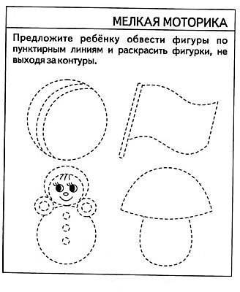
задачи, сначала простые (обведение элемента буквы по точкам), затем более сложные (написание элемента буквы самостоятельно). Опыт графических упражнений ребенок приобретает, выполняя различные виды штриховки, рисуя, копируя рисунки, обводя контуры по точкам и пунктирным линиям. При этом необходимо обучение правильным приемам действий: вести линию сверху вниз и слева направо; штриховать ровно, без пробелов, не выезжая за контур. При этом важно обратить внимание ребенка на то, что он уже многое умеет и у него получается значительно лучше, чем в начале. Обращая внимание на успехи в графической деятельности, тем самым взрослый стимулирует интерес ребенка к письменным упражнениям, к занятиям письмом освоению навыка письма.
Целью данной работы является расширение практического инструментария
педагога, подбор игр и упражнений, способствующих развитию координации движений и мелкой моторики дошкольников в совместной и индивидуальной работе с ними, введение этих упражнений в режимные моменты и занятия.
Данная цель конкретизировалась решением следующих задач: расширение собственных представлений об особенностях влияния мелкой моторики детей на успешность обучения в школе; отбор и систематизация комплекса разнообразных игр и упражнений, направленных на развитие руки ребенка; развитие общей и мелкой моторики, ручной умелости, глазомера, внимания; развитие координации движений, снятие мышечного напряжения; освоение графических умений, подготовка руки ребенка к письму; развитие умения согласовывать слова и жесты. Основные принципы работы по развитию мелкой моторики соответствуют основным педагогическим принципам: принцип развивающего характера обучения; принцип участия – привлечение всех участников педагогического процесса к непосредственному участию в развитии мелкой моторики рук; принцип комплексного сквозного подхода –заключается в преемственности между возрастными различиями и видами детской деятельности; принцип систематичности и последовательности в приобретении знаний и умений; принцип от простого к сложному – от простых игр переходим к более сложным; принцип личностно ориентированный подход к детям работать, как с группой детей, так и индивидуально; принцип оздоровительной направленности на пальцах рук есть много точек, массаж которых позволяет укреплять здоровье ребенка.
Изучив и обобщив опыт работы по данной проблеме, мы пришли к выводу, что игры, занятия и упражнения необходимо применять в комплексе, тогда они способствуют развитию разных групп мышц руки, развивают мышечный контроль, точность, гибкость и координацию движений. Чтобы данная работа была эффективной, она должна проводиться регулярно и непрерывно, систематически. Для нее необходимо выделить определенное время в режиме дня и сетке занятий, желательно начинать ее как можно раньше и не позднее, чем за год до поступления в школу.
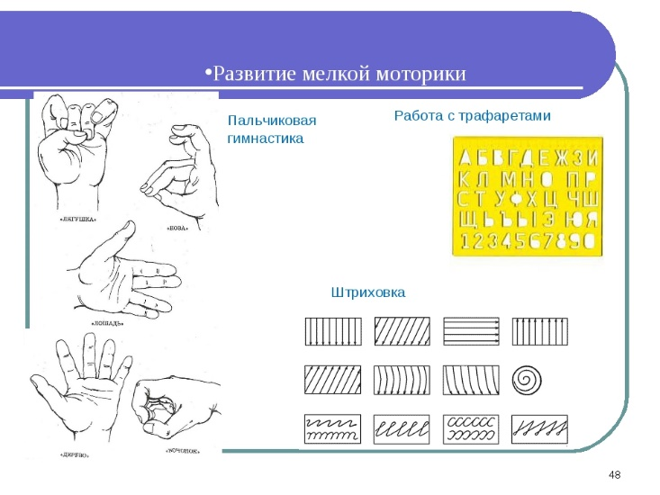
В повседневной работе с детьми целесообразно включение игр и заданий для развития общей и специальной моторики с учетом индивидуальных способностей каждого ребенка. При организации игр необходимо соблюдать последовательность, ориентируясь на возможности ребенка и уровень освоения им перцептивных операций. Точно скоординировать движение пальцев, кисти, всей руки нам помогут рисование, штриховка, раскрашивание небольших поверхностей, нанизывание бусинок, лепка, аппликация, определение вслепую формы предметов (сначала самых простых, потом можно усложнять), игры с мелкими предметами (мозаика).
Занятия «штриховка, обводка по трафаретам, рисование» - эффективный прием развития мускульной памяти, координации движений пальцев рук. Этот прием не только развивает глазомер, укрепляет мышцы пальцев и кистей рук, но и способствует развитию речи, а также компенсации и коррекции зрительной недостаточности и формирования двигательных навыков. В повседневной жизни эти навыки хорошо развиваются при застегивании и расстегивании пуговиц, кнопок, крючков, молний, завязывании и развязывании лент, шнурков, узелков на веревке.
Большинству детей доставляют радость упражнения на развитие мелкой моторики, которые принимают вид занимательной игры. Пальчиковые игры могут быть двух основных видов: игры без предметов и игры со специальными развивающими предметами (спичками, счетными палочками, катушкой и карандашом, разными шариками и мелкими игрушками).Сначала дети осваивают движения без речевого сопровождения, затем добавляется речевое сопровождение (разыгрывание небольших сценок, пересказ коротких рассказов с сопровождением построения фигур из кисти и пальцев рук) При использовании игр со специальными развивающими предметами у ребенка развивается не только мелкая моторика, но и память (зрительная, слуховая). Систематическая работа в данном направлении позволяет достичь следующих положительных результатов: кисть приобретает хорошую подвижность, гибкость, исчезает скованность движений, меняется нажим, что в дальнейшем помогает детям легко овладеть навыком письма. Благодаря проделанной работе по развитию мелкой моторики пальцев рук, навыки детей становятся более совершенными. Разные виды деятельности, используемые в работе, при целенаправленном их применении определяют успешную работу по подготовке детей к обучению в школе, способствуют развитию мелкой моторики, координации движений пальцев рук, мыслительных процессов и овладению навыками учебной деятельности.
Рекомендации для родителей:
- помогать ребенку и не сердиться при этом; не кричать и принимать спокойно все так, как есть;
- не унижать ребенка неконструктивными замечаниями;
- не сравнивать своего ребенка с другими, более успешными детьми.
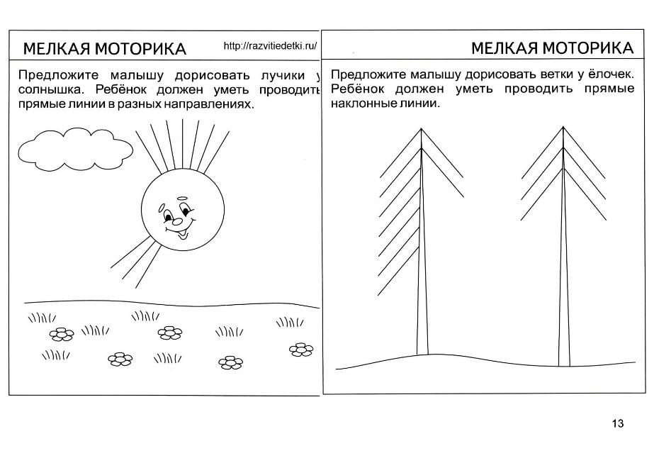
Необходимо помнить еще одно важное правило: «Дошкольника практически
невозможно научить тому, чего он не хочет». Как можно чаще рисуйте ребенку всевозможные лабиринты. Пусть «пройдет» по ним карандашом. Чтобы занятие не наскучило, лучше всего объяснить, что это за лабиринт, куда он ведет, и кто по нему должен пройти. («Этот лабиринт в замке Снежной Королевы, он из льда. Герда должна пройти по нему, не касаясь стенок, иначе она замерзнет»).
Обведение любых вкладышей полезно для развития руки, не менее полезно их заштриховывать. Каждую фигурку следует штриховать под разным углом наклона и с различной степенью густоты линий. Хорошо, если штрихование получится разной степени интенсивности: от бледного, еле заметного до яркого, темного. Во всех случаях ребенку нужны образцы, так что поштриховать придется и вам. Обводить можно все, что попадется под руку: дно стакана, перевернутое блюдце, собственную ладонь, ложку и т.д. Особенно подходят для этой цели формочки для приготовления печений или кексов. Пришивание настоящей пуговицы настоящей иголкой вполне под силу 4-х летнему ребенку, под Вашим наблюдением, конечно. Отлично развивает руку разнообразное нанизывание. Нанизывать можно все что нанизывается: пуговицы, бусы, рожки и макароны, сушки и т.п. Можно составлять бусы из картонных кружочков, квадратиков, сердечек, листьев деревьев, в том числе сухих, ягод рябины.
Если ваш ребенок крайне неохотно рисует кистью, предложите ему порисовать пальцами. Можно рисовать одним, двумя, а можно сразу всеми пальцами одновременно: каждый пальчик опускается в краску определенного цвета, а потом по очереди ставится на бумагу. Так получается салют или бусы или еще что - нибудь. В заключение хочется отметить, что разные виды деятельности, используемые в работе, при целенаправленном их применении определяют успешную работу по подготовке детей к обучению в школе, способствуют развитию мелкой моторики, координации движений пальцев рук, мыслительных процессов и овладению навыками учебной деятельности.

